PENERAPAN ARSITEKTUR TROPIS PADA KANTOR DINAS PEKERJAAN UMUM DAN PENATAAN RUANG KOTA GORONTALO

Sofyan Ali¹, Zuhriati A. Djailani², Muh. Rijal Syukri³

¹Jurusan Teknik Arsitektur, Fakultas Teknik, Universitas Negeri Gorontalo, Jl. Prof. Dr. Ing. B.J Habibie, Moutong, Tilongkabila, Kabupaten Bone Bolango, Gorontalo
²Jurusan Teknik Arsitektur, Fakultas Teknik, Universitas Negeri Gorontalo, Jl. Prof. Dr. Ing. B.J Habibie, Moutong, Tilongkabila, Kabupaten Bone Bolango, Gorontalo
³Jurusan Teknik Arsitektur, Fakultas Teknik, Universitas Negeri Gorontalo, Jl. Prof. Dr. Ing. B.J Habibie, Moutong, Tilongkabila, Kabupaten Bone Bolango, Gorontalo

clarkakaseh12@gmail.com

ABSTRACT.
The Office of Public Works and Spatial Planning which is the office of the local government, the PUPR Service Office of Gorontalo City was founded in 1960 and has undergone several renovations and rehabilitations but until now has not been able to meet the PUPR Service Office Space Requirements Standards as Service Office building requirements PUPR . Research methodology is a rare thing that is owned and carried out by researchers in order to collect information or data and conduct investigations on the data that has been obtained. The research method provides an overview of the research design which includes procedures and steps to be taken, research time, data sources, procedures and steps in which the data were obtained and then processed and analyzed. There are adaptations of tropical architecture to the climate that characterize tropical architecture as follows: there is an overstek in the building to prevent direct sunlight radiation, a sloping roof > 30 degrees to prevent high rainfall, reducing the surface area facing east and west, protecting the surface of the building with a layer of whter shield material, the use of bright building colors to prevent excessive absorption of heat from sunlight, vegetation on buildings is used as shade during the day.

Keywords Public Works Service Office, Tropical Architecture, Facilities

ABSTRAK.
Kantor Dinas Pekerjaan Umum dan Penataan Ruang yang merupakan kantor dari pemerintah daerah , Kantor Dinas PUPR Kota Gorontalo didrikan sejak tahun 1960 sudah mengalamai beberapa kali renovasi dan rehabilitasi namun sampai dengan saat ini masih belum dapat memenuhi Standar Kebutuhan Ruang Kantor Dinas PUPR Sebagaimana Persyaratan gedung Kantor Dinas PUPR . Metodologi penelitian adalah langka yang dimiliki dan dilakukan oleh peneliti dalam rangka untuk mengumpulkan informasi atau data serta melakukan investigasi pada data yang telah didapatkan tersebut. Metode penelitian memberikan gambaran rancangan penelitian yang meliputi, prosedur dan langkah langkah yang harsu di tempuh, waktu penelitian, sumber data, prosedur dan langkah – langkah apa data – data tersebut diperoleh dan selanjutya diolah dan dianalisis. Adapaun adaptasi arsitektur tropis menghadapi iklim yang menjadi ciri – ciri arsitektur tropis adalah sebagai berikut adanya overstek pada bangunan untuk mencegah radiasi sinar matahari langsung, atap miring > 30 derajat utnuk mecegah curah hujan yang tinggi, memperkecil luas permukaan yang menghadap ke timur dan barat, melindungi permukaan bangunan dengan lapisan material whter shield, penggunaan warna bangunan yang terang untuk mencegah penyerapan panas dari sinar matahari yang berlebih, vegetasi pada bangunan digunakan sebagai peneduh di siang hari.

Kata kunci: Kantor Dinas Pekerjaan Umum, Arsitektur tropis, Fasilitas

PENDAHULUAN

Guna menunjang agar kantor Dinas Pekerjaan umum Kota Gorontalo dapat berfungsi sebagai kantor ideal harus ada tunjangan sarana dan prasrana kantor sesuai standar. sampai saat ini Kantor Dinas Pekerjaan Umum Kota Gorontalo masih kekurangan fasilitas gedung atau ruangan untuk menjalankan semua kebutuhan kepemerintahan. Untuk itu Kantor Dinas Pekerjaan umum Kota Gorontalo perlu adanya perancangan baru sesuai dengan standar Peratruan Mentri Pekerjaan Umum agar bisa mewadahi semua aktifitas kedinasan yang di lakukan dalam urusan kepemerintahan, dalam hal ini perlu adanya gedung atau ruangan untuk masing masing bidang serta fasilitas seperti Area parkir, Laboratorium, gudang peralatan, Taman, Aula atau Ruang rapat, Mushola, Bank sampah ruang tunggu dan lain lain. Karena melihat kondisi Kantor Dinas Pekerjaan Umum Kota Gorontalo yang kelayakan bangunanya saat ini tidak memenuhi syarat Bangunan Gedung Negara.

Secara etimologis kantor berasal dari Belanda “kantoor” yang maknanya ruang tempat bekerja, tempat kedudukan pimpinan, jawatan instansi dan sebagainya. Dalam bahasa inggris “office” memiliki makna yaitu tempat memberikan pelayanan (service), posisi, atau ruang tempat kerja. Pengertian kantor dapat dibedakan menjadi 2, yaitu kantor dalam arti dinamis dan kantor dalam arti statis. Kantor dalam arti dinamis merupakan proses penyelenggaraan kegiatan pengumpulan, pencatatan, pengolahan, penyimpanan, dan penyampaian/pendistribusian data/informasi. Atau dapat dikatakan kantor dalam arti dinamis merupakan kegiatan ketatausahan atau kegiatan administrasi dalam arti sempit. Sedangkan kantor dalam arti statis berarti ruang kerja, kamar kerja, markas, biro, instansi, lembaga, jawatan, badan, perusahaan, serta tempat atau ruangan penyelenggaraan kegiatan pengumpulan, pencatatan, pengolahan, penyimpanan penyampaian/pendistribusian data/informasi (Wasono, n.d.)

Menurut (Saputra, 2019) Kantor merupakan tempat di mana orang – orang bekerja bersama – sama untuk mencapai suatu tujuan yang telah ditetapkan bersama. Berbagai macam kegiatan dapat dilakukan seseorang di dalam kantor. Kantor merupakan tempat diselenggarakanya kegiatan penanganan informasi, mulai dari menerima, mengumpulkan, mengolah, menyimpan, sampai mendistribusikan informasi.

Berdasarkan peraturan (Kementerian Pekerjaan Umum, 2007) persyaratan bangunan gedung negara, meliputi : persyaratan peruntukan dan intensitas bangunan gedung, persyaratan arsitektur bangunan gedung, dan persyartan pengendalian dampak lingkungan..

Setiap instansi pemerintahan dibentuk untuk mencapai tujuan yaitu memberikan kepuasan bagi masyrakat, apabila tujuan yang telah ditetapkan tercapai barulah dapat dikatkan suatu keberhasilan agar tujuan yang telah ditetapkan tercapai maka diperlukan yang baik dan berkualitas.
Karena dari pelayanan yang baik dan berkualitas dapat membantu pemerintah mencapai tujuan tersebut. Pelayanan begitu penting bagi setiap masyarakat karena semakin berkualitas pelayanan yang diberikan maka semakin besar kepercayaan yang diberikan masyarakat kepada pemerintah yang bergerak dibidang tersebut (Saputra, 2019).

Berdasarkan Undang-Undang Nomor 25 Tahun 2009 pasal satu (1) Tentang Pelayanan Publik memberikan definisi pelayanan publik sebagai berikut. Pelayanan Publik adalah kegiatan atau rangkaian kegiatan dalam rangka pemenuhan kebutuhan pelayanan sesuai dengan peraturan perundang-undangan bagi setiap warga negara dan penduduk atas barang jasa, dan/atau pelayanan admiistrasi yang disediakan oleh penyelenggara publik (Indonesia, 2009)

METODE PENELITIAN

Metodologi penelitian adalah langka yang dimiliki dan dilakukan oleh peneliti dalam rangka untuk mengumpulkan informasi atau data serta melakukan investigasi pada data yang telah didapatkan tersebut. Metode penelitian memberikan gambaran rancangan penelitian yang meliputi, prosedur dan langkah langkah yang harsu di tempuh, waktu penelitian, sumber data, prosedur dan langkah – langkah apa data – data tersebut diperoleh dan selanjutya diolah dan dianalisis..

HASIL DAN PEMBAHASAN

Bentuk perrsegi panjang digunakan sebagai bentuk dasar dalam perancangan. menyesuaikan dengan bentuk rumah adat dulohupa yang memiliki denah persegi panjang. Bentuk kotak/persegi panjang merupakan bentuk yang paling sesuai dengan keutuhan ruang yang ada didalam kantor.
Peraturan Mentri Pekerjaan Umum tentang teknis pembangunan bangunan gedung negara. Wujud arsitektur bangunan harus mempertimbangkan nilai sosial budaya setempat dalam menerapkan perkembangan arsitektur (KEMENTERIAN PEKERJAAN UMUM DAN PERUMAHAN & MANUSIA, 2016)

- Lokasi Penelitian

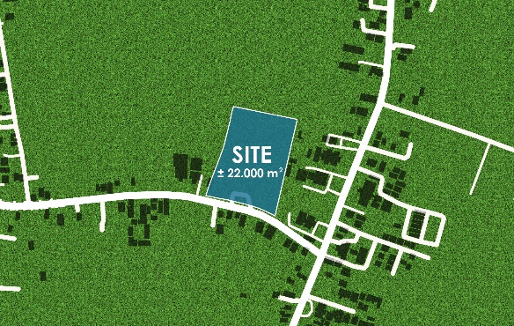
Lokasi perancangan berada di jalan brigen piola isa kelurahan dulomo selatan, kecamattan kota utara kota gorontalo Bedasarkan RTRW Kota Gorontalo fungsi lahan untuk Kawasan Perkantoran .
Gambar 1. Lokasi Penelitian
(Sumber: Hasil Analisis, 2023)

- Penerapan Arsitektur Tropis Pada Bangunan

Menurut (Latif, 2017) Adapaun adaptasi arsitektur tropis menghadapi iklim yang menjadi ciri – ciri arsitektur tropis adalah sebagai berikut adanya overstek pada bangunan untuk mencegah radiasi sinar matahari langsung, atap miring > 30 derajat utnuk mecegah curah hujan yang tinggi, memperkecil luas permukaan yang menghadap ke timur dan barat, melindungi permukaan bangunan dengan lapisan material whter shield, penggunaan warna bangunan yang terang untuk mencegah penyerapan panas dari sinar matahari yang berlebih, vegetasi pada bangunan digunakan sebagai peneduh di siang hari.
Berdasarkan pendapat dari DR. Ir. RM. Sugiyatmo dalam(Structures, n.d.), kondisi iklim tropis yang berpengaruh dalam perancangan bangunan yaitu sebagai berikut.
Dalam arsitektur tropis, adaptasi bangunan dilakukan untuk mendapatkan kenyamanan thermal terutama adalah mengurangi asupan panas yang masuk dalam bangunan, menciptakan aliran udara yang baik melalui ruang dalam dan membawa panas keluar bangunan dan mengurangi radiasi panas akibat sinar matahari, baik radiasi langsung matahari maupun dari dalam yang membuat suhu panas.
Dikutip dalam (Structures, n.d.) Tujuan utama dari gaya arsitektur ini adalah mengadaptaksikan bangunan sebaik baiknya terhadap lingkungan yang beriklim tropis membuat ruang yang nyaman untuk dihuni dan digunakan untuk berbagai aktivitas sehari hari serta mengurangi penggunaan energi AC dan lampu. Desain bangunan diharapkan secara pasif (secara bentuk dan mekanis bisa membuat ruang yang nyaman, tetap sejuk dan terang disiang hari serta tidak mudah rusak oleh panas dan ujan. Viktor Olgay dalam bukunya yang berjudul “desain dengan iklim”, mengembangkan aturan dan panduan untuk arsitektur iklim responsif pada empat contoh daerah dengan iklim yang berbeda, salah satunya adalah lingkungan tropis dengan panas lembab.
- Penerapan Pada Eksterior Bangunan

Mengatasi curah hujan yang tinggi pada daerah tropis maka diterapkan kemiringan atap > 30 derajat dan juga overstek pada atap bangunan
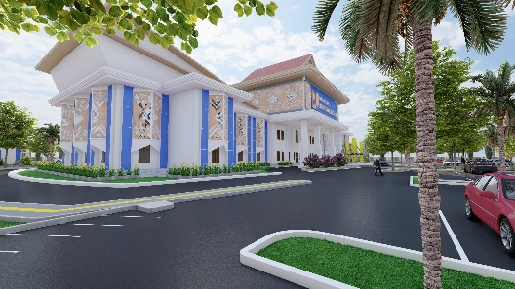

Gambar 2. Bentuk atap
(Sumber: Konsep Penulisan, 2023)

Penerapan konsep arsitektur tropis untuk mengurangi radiasi sinar matahari diterapkan dengan peggunaan secondary skin pada bangunan sehingga bisa ereduksi panas sinar matahari langsung yang masuk secara berlebihan kedalam bangunan.

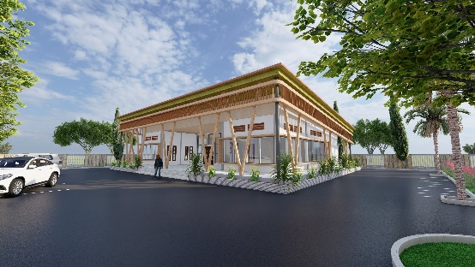

Gambar 3. Secondary Skin
(Sumber: Konsep Penulisan, 2023)

Warna terang mempunyai penyerapan radiasi matahari yang lebih kecil dibandingkan dengan warna gelap serta bukaan jendela yang menghadap ke arah utara dan selatan. Tujuan utama dari gaya arsitektur ini adalah mengadaptasikan bangunan sebaik baiknya terhadap lingkungan yang beriklim tropis membuat yang nyaman untuk dihuni an digunakan berbagai aktivitas sehari hari

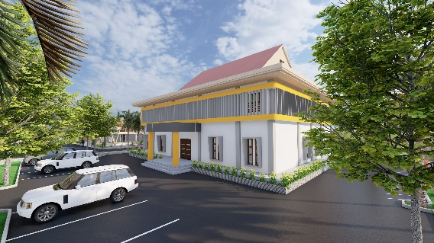

Gambar 4. warna bangunan
(Sumber: Konsep Penulisan, 2023)

Penerapan konsep arsitektur tropis tidak hanya diterapkan pada banguna nya saja. Tetapi pada site juga diterapkan arsitektur tropis. Penempatan tanaman berdaun lebat yang dapat berfungsi sebagai peneduh dan juga sebagai vilter udara pada site.

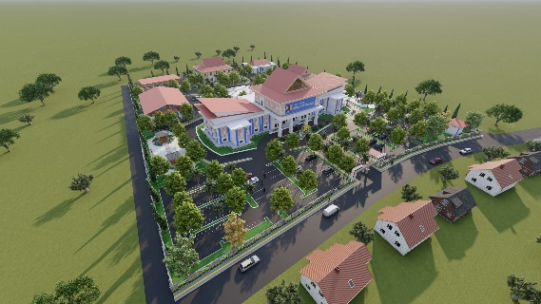

Gambar 5. Vegetasi peneduh
(Sumber: Konsep Penulisan, 2023)

- Penerapan Pada Interior Bangunan

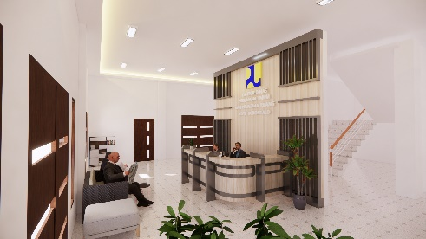

Gambar 6. Interior Looby
(Sumber: Konsep Penulisan, 2023)

Dalam arsitektur tropis, adaptasi bangunan dilakukan untuk mendapatkan kenyamanan termal terutama mengurangi asupan panas yang masuk dalam bangunan, dengan penggunaan ventilasi silang sehingga mencipytakan aliran udara yang baik melalui ruang dalam dan membawa panas keluar bangunan.

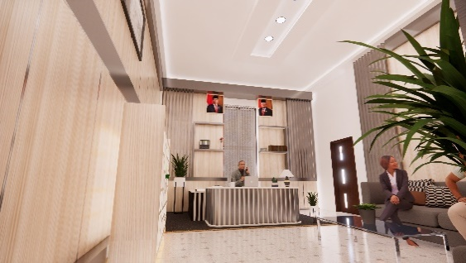

Gambar 7. Interior Ruang Kadis
(Sumber: Konsep Penulisan, 2023)

Aliran udara dapat mengurangi panas yang mengendap dalam bangunan. Salah satu cara yang paling baik mendapatkan aliran udara adalah dengan menggunakan ventilasi silang. melimpahnya cahaya matahari pada iklim tropis dimanfatkaan semaksimal untuk penerangan siang hari di dalam bangunan. Namun, sinar matahari langsung tidak baik masuk ke dalam bangunan karena bisa menimbulkan pemanasan dan penyilauan yang cepat, kecuali untuk sinar matahari pagi hari sebelum jam 9. Tujuan utama dari gaya arsitektur ini adalah mengadaptaksikan bangunan sebaik baiknya terhadap lingkungan yang beriklim tropis membuat ruang yang nyaman untuk dihuni dan digunakan untuk berbagai aktivitas sehari hari serta mengurangi penggunaan energi AC dan lampu.

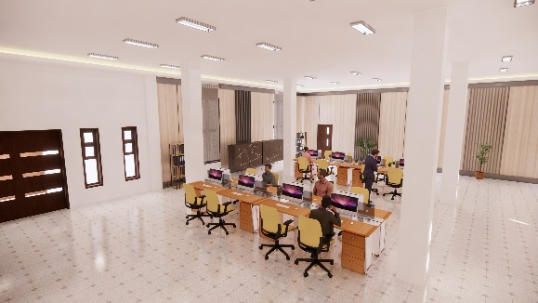

Gambar 8. Interior Ruang Kerja
(Sumber: Konsep Penulisan, 2023)

Berupa ruang kerja semi terbuka terkhusu pada divisi yang mempunyai anggota 5 – 15 orang dalam satu ruangan. Terdapat sekat sekat tertutup yang bertujuan untuk tetap terjaga privasi antara pekerja satu dan lainnya.

KESIMPULAN

Kantor Dinas Pekerjaan Umum dan Penataan Ruang Kota Gorontalo dirancang sebagai salah satu bangunan kantor pelayanan publik di bidang pekerjaan umum yang nantinya sesuai dengan standar Mentri Pekerjaan Umum dikarenakan kondisi Kantor Dinas Pekerjaan Umum dan Penataan Ruang Kota Gorontalo yang saat ini berada di Jl.Rajawali, Kelurahan Heledulaa Selatan, Kota Timur, Kota Gorontalo. Saat ini belum sesuai dengan standar Mentri Pekerjaan Umum serta masi kekurangan fasilitas yang memadai, diproyeksikan dalam waktu yang akan datang pembangunan di Kota Gorontalo akan terus meningkat sehingga peran dari Kantor Dinas Pekerjaan Umum dan Penataan Ruang Kota Gorontalo sangat diharapkan.

DAFTAR PUSTAKA

[1] Wasono, Ganang Unggul.2009.Standar Keselamatan dan Kesehatan Kerja Perkantoran.a.

[2] Ida Nuraida, S.E.2008. “Manajemen Administrasi Perkantoran”

[3] Permendagri.2006. “Peraturan Menteri Dalam Negeri Nomor 7 Tahun 2006

[4] Indonesia, Republik.2004. Keputusan Menteri Pendayagunaan Aparatur Negara nomor : Kep/25/M.Pan/2/2004

[5] Indonesia, Presiden Republik.2009” UU RI No. 25 Tahun 2009 tentang Pelayanan
Publik. Lembaran Negara RI Tahun 2009. Sekretariat Negara. Jakarta
[6] Rubai.2017.Gedung Pameran di Solo Baru “Dengan Pendekatan Arsitektur Tropis”

[7] A.Jamila, Annisa Fiqri.Satwikasari, Anggana Fitri.2020, Konsep Arsitektur Tropis
Modern Pada Gading Festival Sedayu City.Tropical Architeccture

[8] Kementrian Pekerjaan Umum.2016, “Persyaratan Pembangunan Bangunan Gedung Negara”

